**SPDRs**

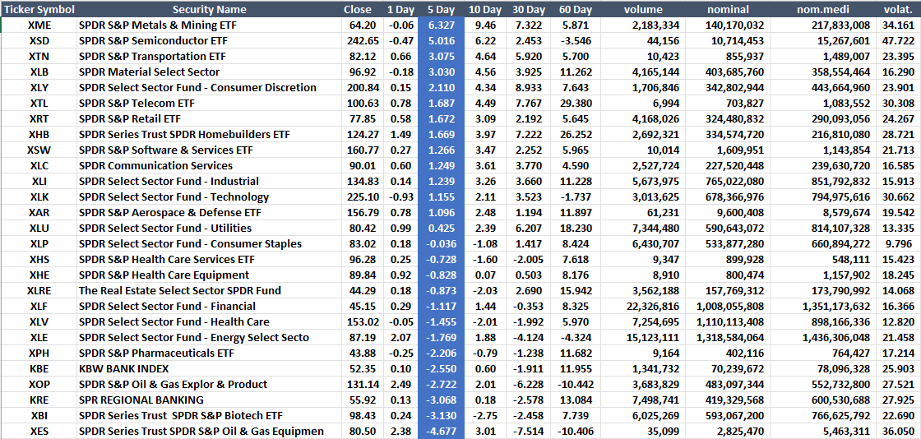

**CEDEARS**

**POR RETORNO POSITIVO SEMANAL Y**

**NOMINAL PROMEDIO MAYOR A $ 20.000.000.**

